ГРАФИК ВЫПЛАТЫ ПЕНСИЙ И ПОСОБИЙ, НАЗНАЧЕННЫХ ОРГАНАМИ ПО ТРУДУ, ЗАНЯТОСТИ И СОЦИАЛЬНОЙ ЗАЩИТЕ ГРОДНЕНСКОЙ ОБЛАСТИ, ПУТЕМ ЗАЧИСЛЕНИЯ НА СЧЕТА ПОЛУЧАТЕЛЕЙ В 2026 ГОДУ
При совпадении определенных графиком сроков выплаты пенсий и пособий с выходными днями, государственными праздниками, праздничными днями, установленными и объявленными Президентом Республики Беларусь нерабочими, выплата пенсий и пособий производится досрочно, но не более чем за два рабочих дня до наступления сроков, предусмотренных настоящим графиком.

График выплаты пенсий и пособий, назначенных органами по труду, занятости и социальной защите Гродненской области, путем зачисления на счета получателей в ЗАО «Минский транзитный банк», ОАО «Банк Дабрабыт», ОАО «Белгазпромбанк», ОАО «Технобанк», ОАО «Белвнешэкономбанк» ,ЗАО “Банк ВТБ(Беларусь)” в 2026 году.
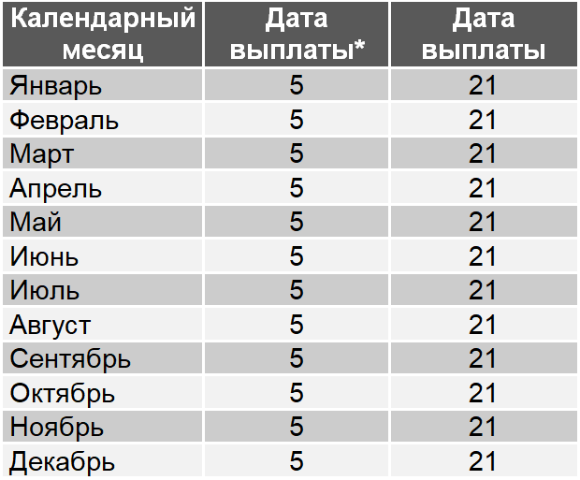
График выплаты пенсий и пособий, назначенных органами по труду, занятости и социальной защите Гродненской области, путем зачисления на счета получателей в ОАО «АСБ Беларусбанк», ОАО «Белагропромбанк»,ОАО «Сбер Банк», “Приорбанк” ОАО, ОАО “Белинвестбанк” в 2026 году.
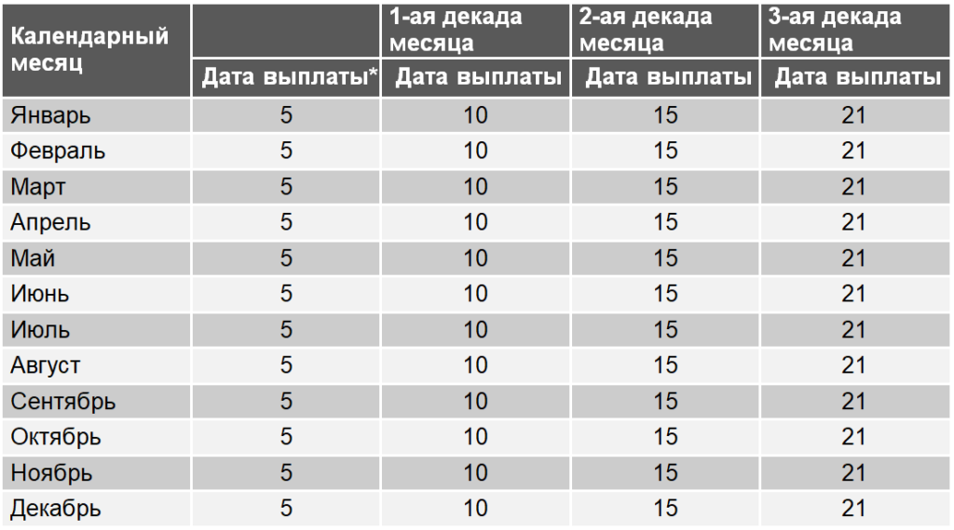

* Гражданам, которым с 01.07.2024 изменен порядок выплаты пенсий и пособий в соответствии с Законом Республики Беларусь «Об изменении законов по вопросам социального обслуживания и социальных выплат»
В связи с изменением законодательства (статья 2 Закона Республики Беларусь от 13 декабря 2023 г. № 318-З «Об изменении законов по вопросам социального обслуживания и социальных выплат» с 1 июля 2024 г. изменяется порядок получения гражданами пенсий (пособий).
Так, с 1 июля 2024 г. пенсионерам, не достигшим возраста 70 лет, не являющимися инвалидами I или II группы, получателям пособий выплата пенсий и пособий будет производиться через банки.
Данные изменения не затронут граждан, которые живут в сельской местности, пенсионеров, достигших 70 лет и старше, инвалидов I, II группы, получателей пособий из числа родителей-инвалидов 1 и 2 группы, семей, воспитывающих ребенка-инвалида до 18 лет (независимо от места проживания). Такой категории по-прежнему можно будет получать пенсию, пособие через почту или банк (по выбору получателя пенсий, пособий).
Получателям пенсий и пособий необходимо обратиться с паспортом в ближайшее банковское учреждение по выбору для открытия базового счета до 20 июня 2024 г.
Указом Президента Республики Беларусь от 29 октября 2024 г. № 402 «О социальной поддержке» с 1 января 2025 г. расширен перечень категорий граждан, которые имеют право получать пенсию, пособие через почту или банк (по выбору получателя):
- инвалиды III группы либо лица, в отношении которых государственными организациями здравоохранения установлено ограничение к самостоятельному передвижению, соответствующее функциональному классу 3 и выше;
- осуществляют уход за ребенком-инвалидом в возрасте до 18 лет и получают пособие по уходу за этим ребенком-инвалидом;
- зарегистрированы по месту жительства в одном жилом помещении с инвалидом I группы, получающим пенсию через объект почтовой связи.
Гражданам, не желающим получать пенсию через банк, предоставлено право получения пенсии на почте с оплатой услуги почты по выплате (доставке) им пенсии за счет собственных средств.
Для получения более подробной информации необходимо обращаться в управления по труду, занятости и социальной защите Зельвенского райисполкома управления социальной защиты администраций районов г. Гродно (по месту получения пенсии, пособия). Контактные телефоны специалистов по всем возникающим вопросам изменения порядка выплаты пенсий (пособий) размещены на сайтах райисполкомов, администраций, комитета по труду, занятости и социальной защите Гродненского облисполкома.
УПРАВЛЕНИЕ ПО ТРУДУ, ЗАНЯТОСТИ И СОЦИАЛЬНОЙ ЗАЩИТЕ ЗЕЛЬВЕНСКОГО РАЙИСПОЛКОМА | 8 (01564) 7 02 41  8 (01564) 3 29 93  8 (01564) 7 46 86

